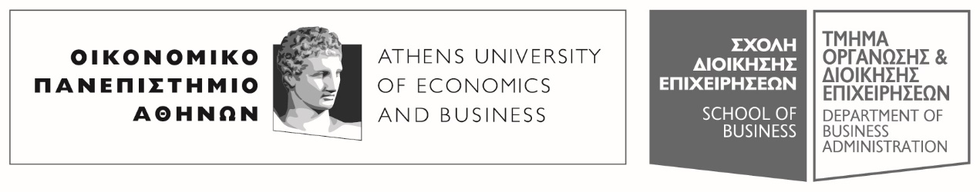

Πατησίων 76, 104 34 Αθήνα. Tηλ.: 210 8203308-311, 210 8203375 / Fax: 210 8230966

76, Patission Street, Athens 104 34 Greece. Tel.: (+30) 210 8203308-311, 210 8203375 / Fax: (+30) 210 8230966

E-mail: ode@aueb.gr / www.aueb.gr

**ΑΝΑΚΟΙΝΩΣΗ**

**ΑΝΑΒΟΛΗΣ ΔΙΑΛΕΞΕΩΝ ΜΑΘΗΜΑΤΟΣ**

Το μάθημα **ΧΡΗΜΑΤΟΔΟΤΙΚΗ ΔΙΟΙΚΗΣΗ ΙΙΙ** με διδάσκοντα τον κ. κ. Κασιμάτη, δεν θα πραγματοποιηθεί σήμερα **ΠΑΡΑΣΚΕΥΗ 02/12/2022, και ώρες 17.00-19.00 μ.μ.** λόγω ασθένειας του διδάσκοντα.

Από τη Γραμματεία του Τμήματος ΟΔΕ